Die Lösung der Gruppe C2
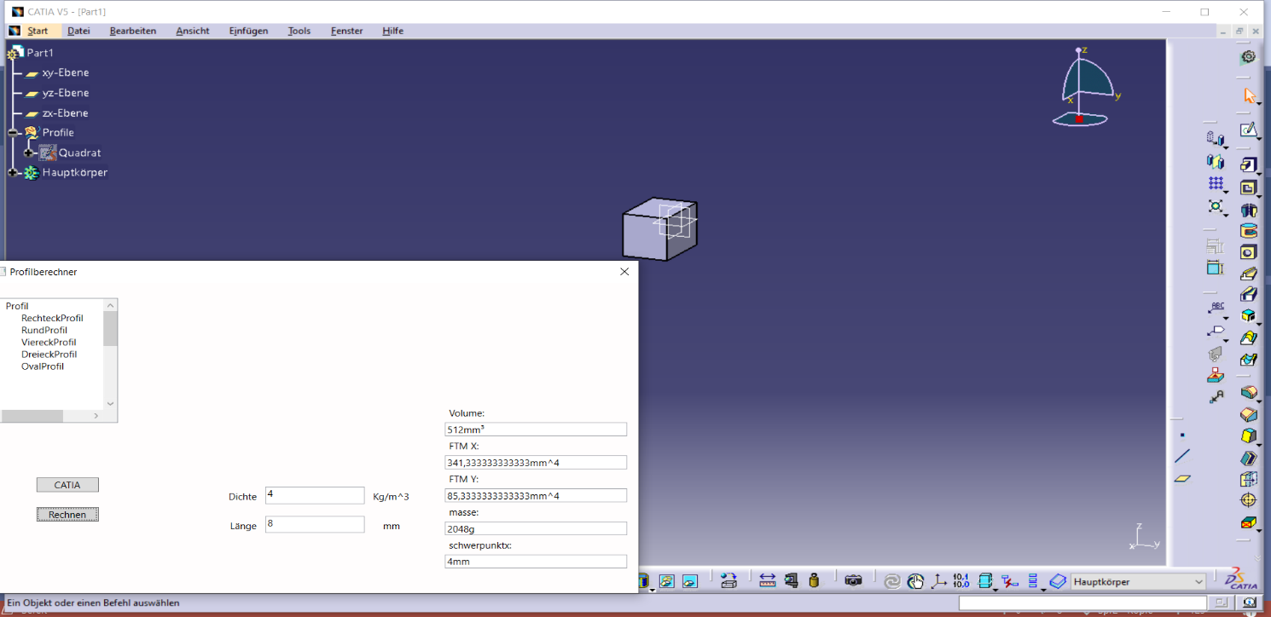

Problem: wir konnten uns nicht so oft treffen , wegen der aktuellen Situation von Corona-Krise

Challenge: Treffen trotz der Schwierigkeiten

Die Lösung: Erstmal haben Videos von Moodle geschaut (hat wirklich viel geholfen).
Zusammen reden und Online noch einige Videos angeschaut.

Kontakt: Orian ,Firas,Marius

